ЧТО ДОЛЖНЫ ЗНАТЬ, И ВСЕГДА ПОМНИТЬ ЛЮДИ, ЖИВУЩИЕ ПО БЕРЕГАМ РЕК И В МЕСТНОСТИ, ПОПАДАЮЩЕЙ В ЗОНУ ПОДТОПЛЕНИЯ?  РЕКОМЕНДАЦИИ НАСЕЛЕНИЮ О ТОМ, КАК ОБЕЗОПАСИТЬ СЕБЯ В ПАВОДОК, ПОЛОВОДЬЕ И НАВОДНЕНИЕ.  Прокуратура Домбаровского района обращается к Вам с напоминанием основных правил поведения при пропуске весеннего паводка.  По телевидению, радио, через интернет следите за прогнозами погоды и прогнозами возможных чрезвычайный ситуаций. Следуйте сообщениям местных властей, рекомендациям специалистов!    ОСТОРОЖНО: ПАВОДОК!  Паводок - фаза водного режима реки, которая может многократно повторяться в различные сезоны года, характеризуется интенсивным обычно кратковременным увеличением расходов и уровней воды и вызывается дождями или снеготаянием во время оттепелей.  Как предупредить подтопление:  - Оценить границы возможного подтопления;  - Очистить придомовую территорию от снега;  - Сделать водоотводы от вашего дома в сточные канавы или водопропускные трубы (коллекторы);  - Очистить существующие водоотводы (лотки), находящиеся на придомовой территории или рядом с ней от снега, льда, мусора;  - При обнаружении неисправности водопропускных труб (коллекторов) вблизи вашего дома (заполнены снегом, льдом, мусором) — сообщить дежурному ЕДДС;  - Предусмотреть водооткачивающие средства: бытовые электронасосы (по возможности), ведра, лопаты и т.д. |  |   Куда обращаться, если вашему населённому пункту угрожает подтопление:  Телефон единой дежурно-диспетчерской службы (ЕДДС) по Домбаровскому району 2-16-03  Единый номер вызова служб экстренного реагирования 112  Пожарно-спасательная служба МЧС России 101 (набор номера осуществляется с мобильного и со стационарного телефонов)  Телефон прокуратуры Домбаровского района Оренбургской области 8 (35367) 21345    ПОЛЕЗНЫЕ СОВЕТЫ:  Если ваш дом попадает в зону затопления, то необходимо:  - Прослушать информацию, принять к сведению и выполнить все требования паводковой комиссии и служб спасения;  - Отключить газ, электричество и воду;  - Погасить огонь в горящих печах;  - Ценные вещи и мебель перенести на верхние этажи или чердак;  - Закрыть окна и двери или даже забить их досками;  - Животных необходимо выпустить из помещений, а собак отвязать;  - Дрова или предметы, способные уплыть при подъеме воды, лучше перенести в помещение (сарай);  - Из подвалов вынести все, что может испортиться от воды;  - Подготовиться к эвакуации. |  | Прокуратура  Российской Федерации    Прокуратура Домбаровского района Оренбургской области  Осторожно: ПАВОДОК!  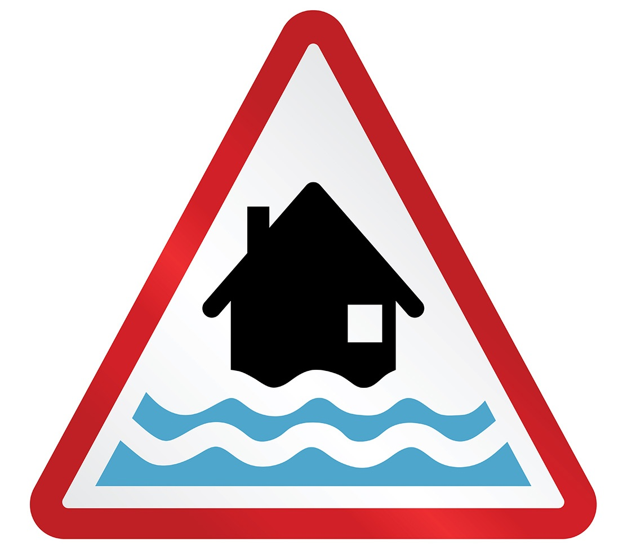  п. Домбаровский, 2022 г.  Если начался резкий подъем воды:  - Как можно быстрее занять ближайшее безопасное возвышенное место (верхние этажи зданий, крыша здания, дерево) и быть готовым к организованной эвакуации по воде с помощью различных плавсредств или пешим порядком по бродам;  - Не следует подаваться панике. Не терять самообладания и принять меры, позволяющие спасателям своевременно обнаружить наличие людей, отрезанных водой и нуждающихся помощи;  - Применять для самоэвакуации по воде различные плавсредства (лодки, плоты из бревен и других плавучих материалов, бочки, щиты, обломки деревянных заборов, автомобильные камеры и другие);  - Прыгать в воду с подручным средством спасения можно лишь в самом крайнем случае, когда нет надежды на спасение;  - Оказавшись во время наводнения в поле, лесу, нужно занять более возвышенное место, забраться на дерево.  